APOSTILA ESCOLAR REFERENTE À SEGUNDA QUINZENA DE JULHO.

TURMAS: PRÉ I MATUTINO E VESPERTINO.
PROFESSORAS: DILCE CADORE
LOVAINE BORELLA WOSNES.
ALUNO(A).....................................................................................................
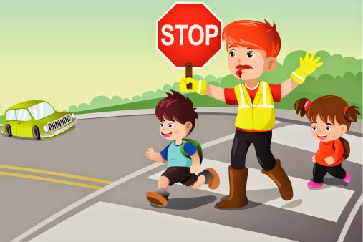 GALVÃO SC,20/07/2020.
PARE
QUERIDAS FAMÍLIAS NESSA QUINZENA NOSSO TEMA SERÁ, MEIOS DE TRANSPORTES E TRÂNSITO. TAMBÉM TEREMOS UMA DATA ESPECIAL, O DIA DOS PAIS!
OS MEIOS DE TRANSPORTES SÃO RESPONSÁVEIS PELO DESLOCAMENTO DE PESSOAS, ANIMAIS, MATÉRIAS-PRIMAS E MERCADORIAS, SENDO DE FUNDAMENTAL IMPORTÂNCIA PARA A INFRAESTRUTURA E A ECONOMIA DE UM DETERMINADO LOCAL.
NOSSAS CRIANÇAS ENTENDEM QUE MEIOS DE TRANSPORTES SÃO: CARRO, MOTO, ÔNIBUS, AVIÃO, CAMINHÃO, BARCO....ENFIM, CONVERSEM SOBRE O QUE ELES JÁ CONHECEM E CONTEM COMO ERA FEITO O TRANSPORTE ANTIGAMENTE.

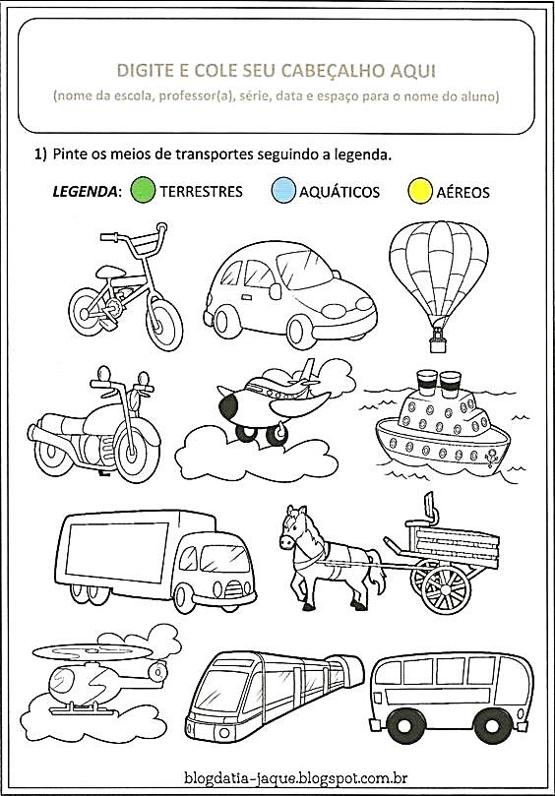
PINTE OS MEIOS DE TRANSPORTES, CONFORME A LEGENDA.
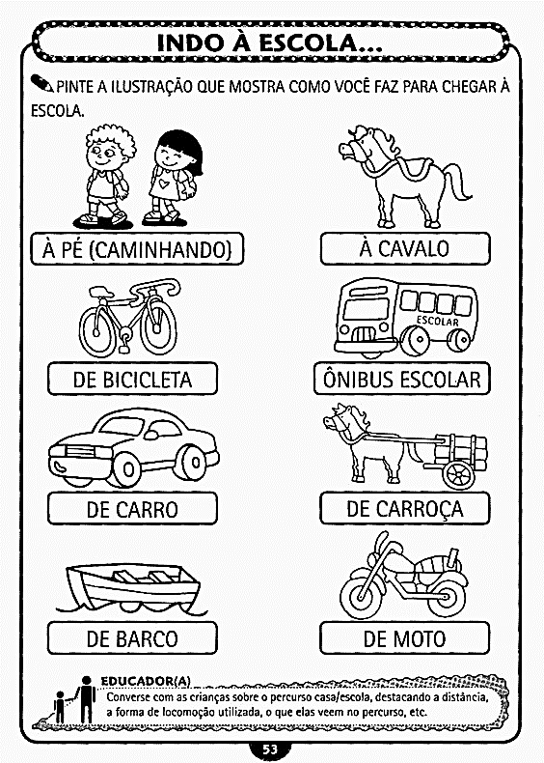
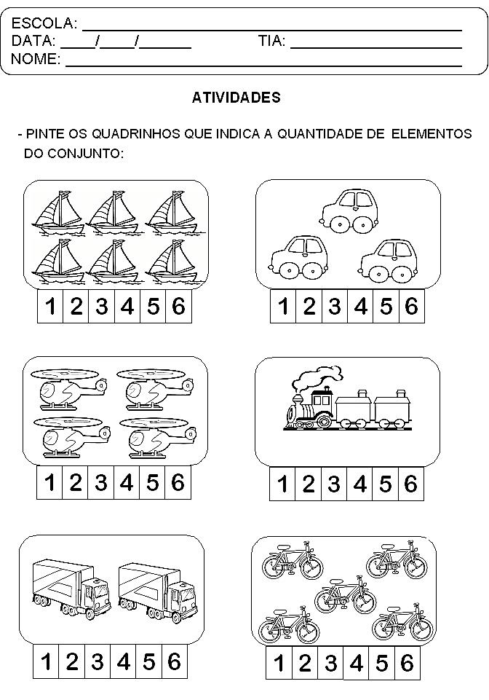

ESPAÇO É LIVRE PARA VOCÊ, USE SUA CRIATIVIDADE.

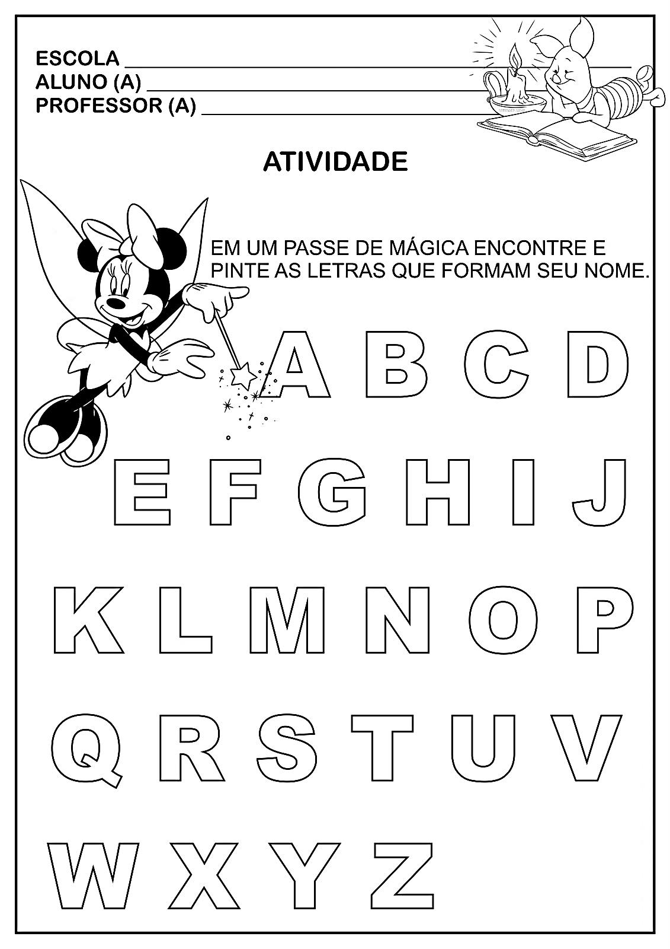
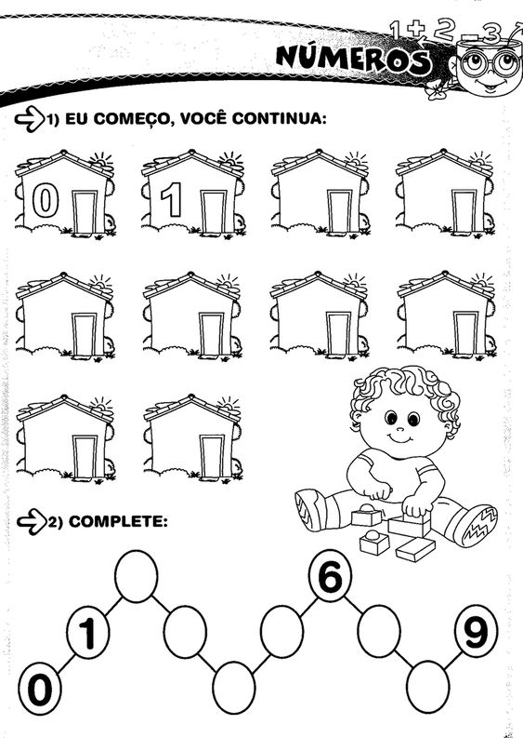 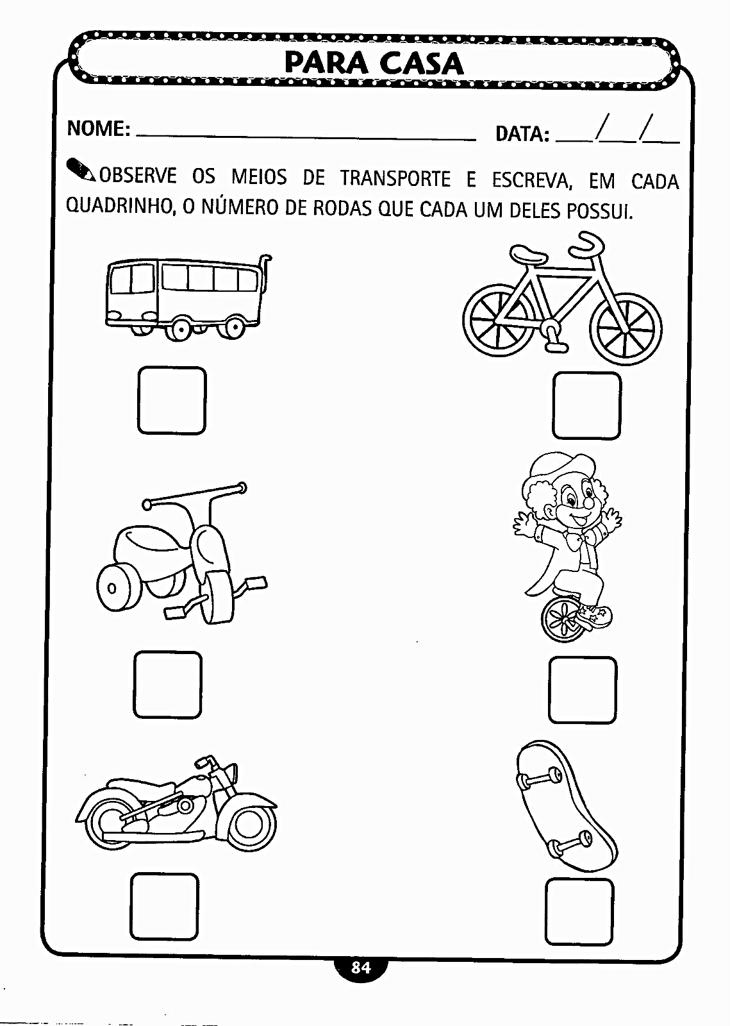D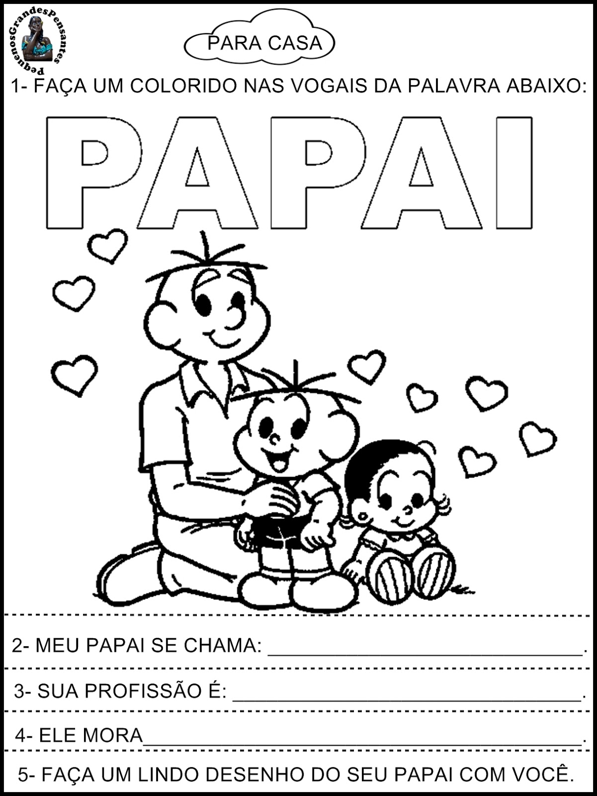DESENHE OU COLE IMAGEM QUE REPRESENTA A PROFISSÃO DO SEU PAI. 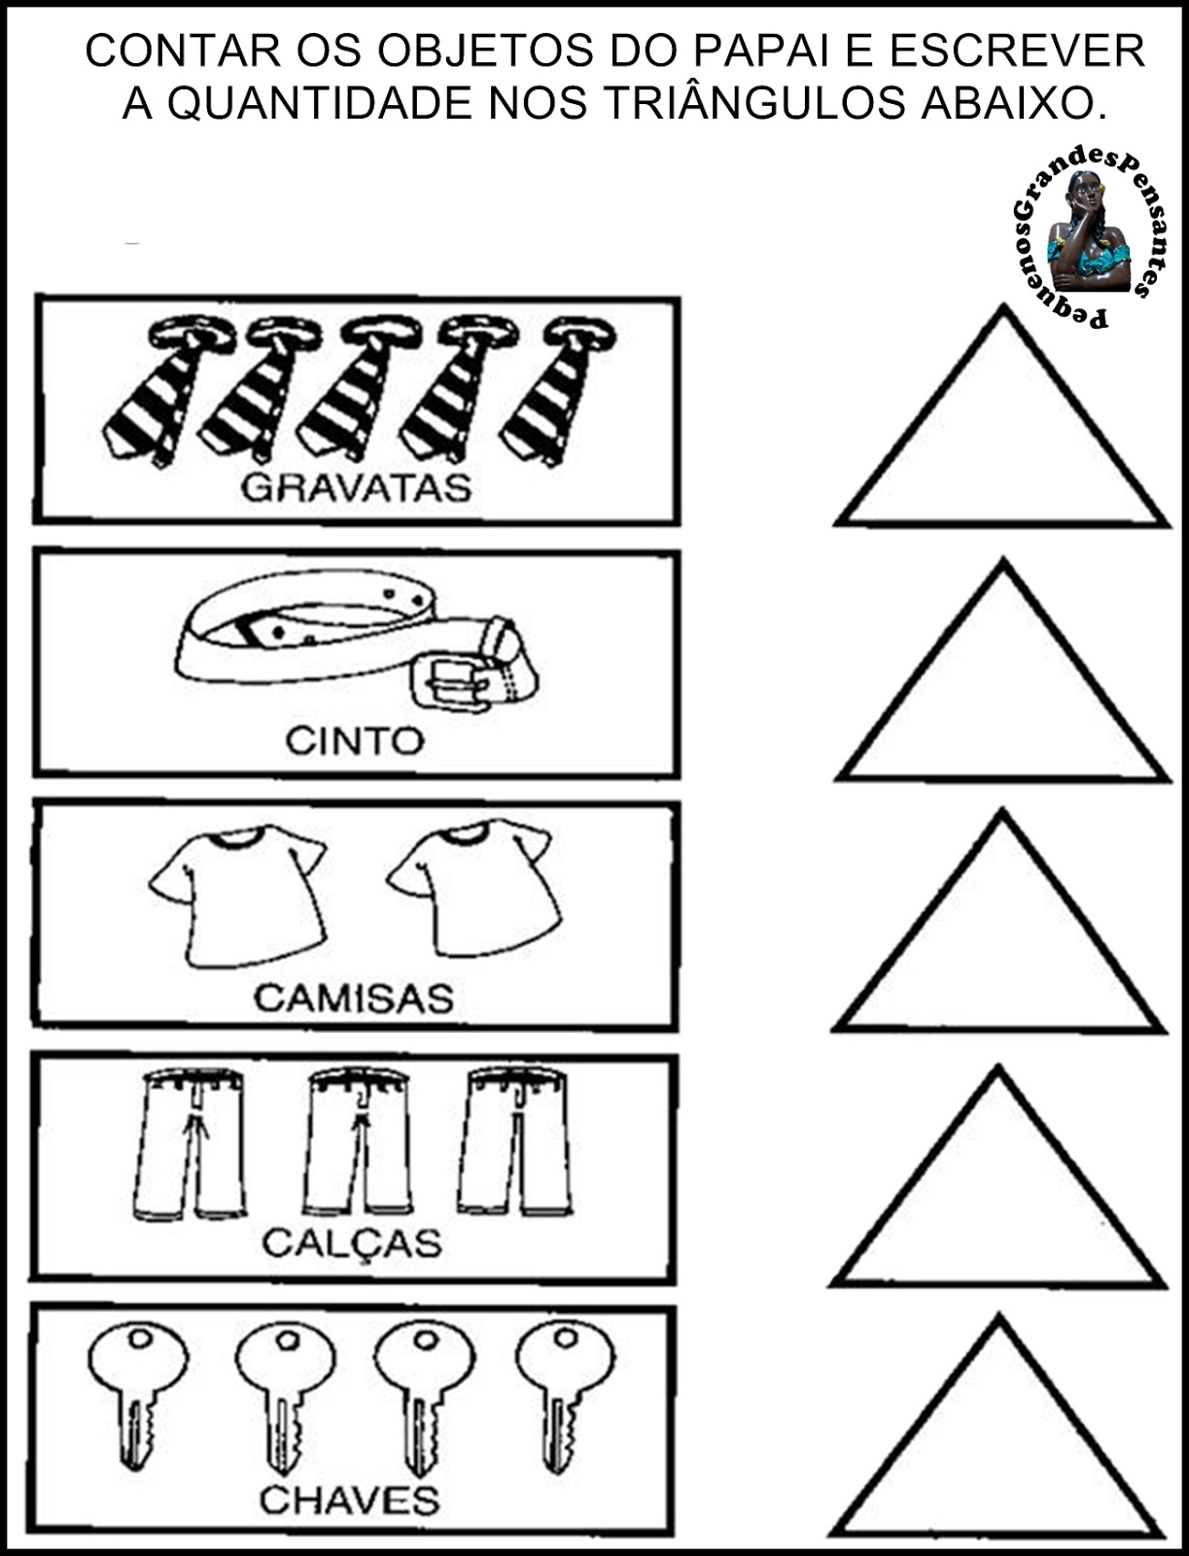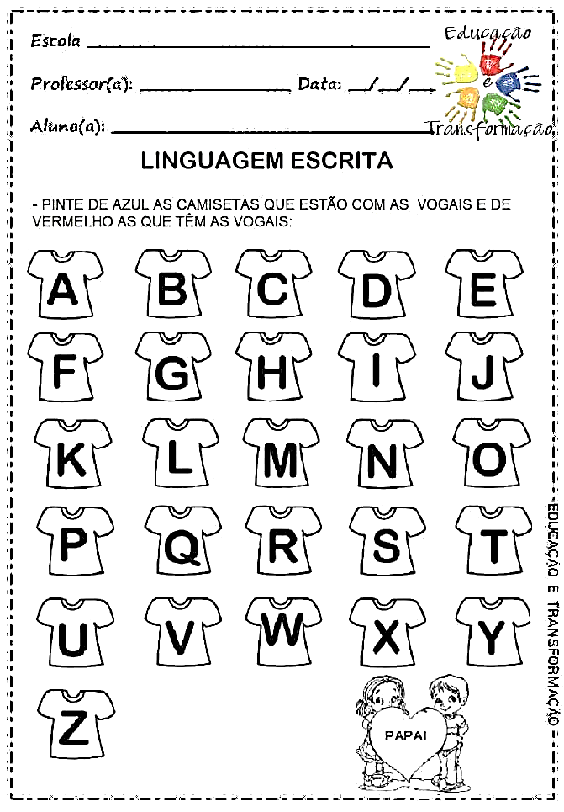

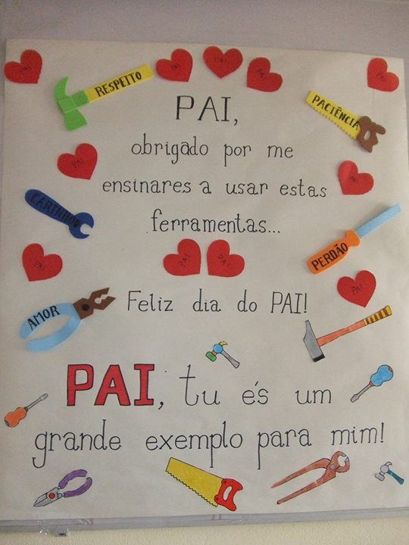

ATIVIDADE DE INGLÊS
TEACHER: RENARA LOUREIRO
NAME: ___________________________________________________________GRADE: PRÉ I
FATHER’S DAY
1- HI KIDS! NO MÊS DE AUGUST (AGOSTO) COMEMORAMOS UMA DATA MUITO ESPECIAL, QUE É FATHER’S DAY (DIA DOS PAIS), PARA DEMONSTRAR SEU CARINHO E AMOR PELO SEU DAD (PAI) VAMOS FAZER UM CARTÃO? COM A AJUDA DE UM ADULTO SEJA CRIATIVO, PINTE, DESENHE (NO ESPAÇO DE DENTRO) E RECORTE O CARD (CARTÃO) A SEGUIR:
